Муниципальное общеобразовательное учреждение
«Средняя общеобразовательная школа №18»

ПРОГРАММА
ШКОЛЬНОГО ЭТАПА
ВСЕРОССИЙСКОЙ ОЛИМПИАДЫ
ШКОЛЬНИКОВ 2024-2025 УЧЕБНОГО ГОДА
ПО ОБЩЕСТВОЗНАНИЮ

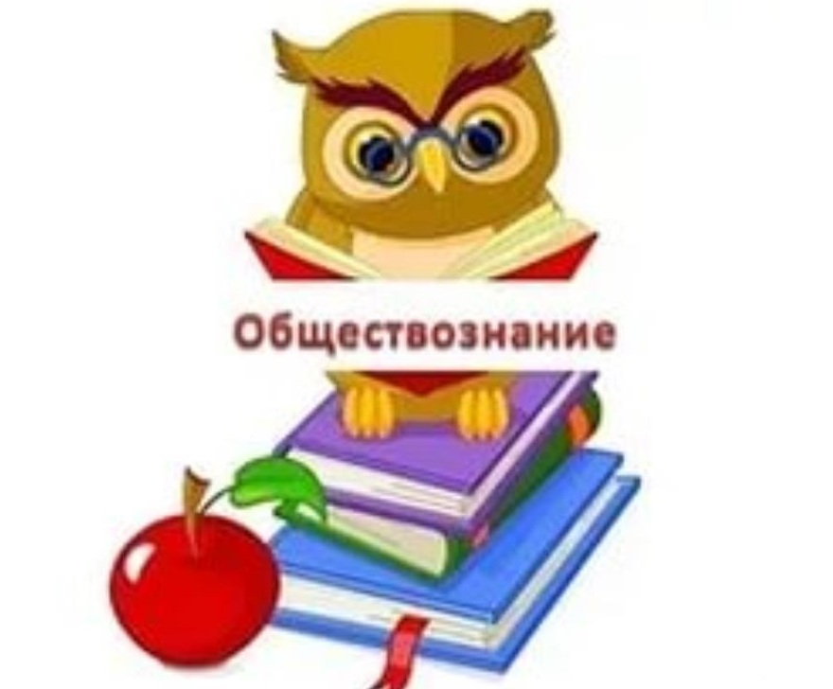

ст. Григорополисская, 2024 год

Программа
школьного этапа всероссийской олимпиады школьников
2024-2025 учебного года по обществознанию
Место проведения: МОУ СОШ №18, ст. Григорополисская, ул. Первомайская, 30
25 сентября 2024 года (среда)
Время | Мероприятие | Место проведения
8.30 - 9.30 | Регистрация участников | Холл 1 этажа
8.30 - 9.30 | Сбор участников олимпиады | Холл 1 этажа
9.30 - 9.40 | Открытие олимпиады | Холл 1 этажа
9.40 - 9.55 | Инструктаж по проведению олимпиады | Холл 1 этажа
10.00 - 13.00 | Проведение олимпиады для участников 7-9 классов | 2 этаж
10.00 - 13.00 | Проведение олимпиады для участников 11 класса | 1 этаж
14.30 - 15.30 | Разбор олимпиадных заданий | Актовый зал

Оргкомитет олимпиады | кабинет  заместителей  руководителя | 2-й этаж
Медицинское обслуживание | медицинский  кабинет | 1-й этаж
Кабинеты для сопровождающих лиц | 2,4 | 1-й этаж

5 октя
26 сентября 2024 года четверг)

Место проведения: МОУСОШ №18, ст. Григорополисская, ул Первомайская, 30
14:00-15:00 | Показ работ участников олимпиады | Каб №1,  1 этаж
15:30-16:30 | Апелляция | Каб №1  1 этаж

Предварительные результаты школьного этапа всероссийской олимпиады школьников 2024-2025 учебного года по обществознанию будут размещены 25 сентября 2024 года на сайте школы по адресу: в разделе «Всероссийская олимпиада школьников 2024-2025/ Школьный этап/Результаты ВсОШ».
Ответственные за проведение школьного этапа всероссийской олимпиады школьников 2024-2025 учебного года по обществознанию:
- Председатель комиссии – директор МОУ СОШ №18
Контактный телефон: 5-17-99
- Члены жюри: Кострова Л.А. – учитель истории и обществознания.
Убирайлова Л.П. – руководитель ШМО
Контактный телефон: 5-17-99

